Министерство науки и высшего образования Российской Федерации
Муромский институт (филиал)
федерального государственного бюджетного образовательного учреждения высшего образования
«Владимирский государственный университет
имени Александра Григорьевича и Николая Григорьевича Столетовых»
(МИ ВлГУ)

Факультет информационных технологий и радиоэлектроники
Кафедра информационных систем

КУРСОВАЯ
РАБОТА
Прикладная разработка на Java
по курсу
Разработка приложения менеджера проектов на Java
на тему:

Руководитель
к. т. н.
(уч. степень, звание)
Метелкин А. С.
(оценка) (фамилия, инициалы)

(подпись) (дата)
Члены комиссии Студент ИС - 122 (группа)

(подпись) (Ф.И.О.) (фамилия, инициалы)

(подпись) (Ф.И.О.) (подпись) (дата)

Муром 2025

В курсовой работе отражена разработка приложения менеджера проектов на Java. Приложение ориентировано на студентов, разработчиков программного обеспечения и обычных пользователей. Проект предоставляет возможности для управления пользовательскими задачами, составления отчётов о состояниях задач и планировать последовательность их решения.
Приложение реализует ключевые функции, такие как, создание задач, удаление, изменения статуса, составление отчётов на основе имеющихся данных.

СОДЕРЖАНИЕ
Введение 4
1. Анализ технического задания 5
1.1 Описание функционала 5
1.2 Выбор технологии разработки приложения 5
2. Проектирование программы 8
2.1 Общая организация проекта 8
2.2 Организация интерфейсов 9
2.3 Организация реализаций интерфейсов 11
2.4 Организация базы данных 12
3. Разработка программы 15
4. Тестирование 22
Заключение 27
Список литературы 28
Приложение А «SQL код» 29
Таблица «Users» 29
Таблица «Tasks» 29
Инкремент «SEO_Tasks_Id_Task» 29
Инкремент «SEO_Users_Id_Us» 29
Триггер «Tasks_Bi» 29
Триггер «Users_Bi» 29
Установка триггеров «Tasks_Bi и Users_Bi» 29
Приложение Б «Скрипт создания базы данных» 31
Приложение В «Файлы конфигурации» 32
Файл конфигурации подключения «connect.conf» 32
Файл конфигурации электронной почты «mail.conf» 32

Введение
С учетом растущей сложности рабочих процессов и необходимости эффективного взаимодействия между членами команды, использование специализированных приложений становится особенно актуальным. В данной курсовой работе рассматривается функциональность менеджера проектов как инструмента управления задачами разработки.
Объектом исследования работы является разработка программы, позволяющей упростить управление задачами разработки.
Целью курсовой работы является закрепление знаний, полученных в ходе прохождения курса по прикладной разработки на Java, путём их реализации в виде готового программного продукта.
Проанализировав цель работы, можно выделить несколько задач:
- Реализация регистрации и входа пользователей;
- Взаимодействие пользователей с задачами;
- Использование базы данных для хранения данных;
- Использование паттернов проектирования, формирование отчётов;
- Написание приложения;
- Отладка и тестирование готового продукта.
Результатом выполнения всех поставленных задач является готовое приложение, способное удовлетворить начальным требованиям.

1. Анализ технического задания
Анализ технического задания сосредоточен на ключевых аспектах, необходимых для успешной реализации приложения. Основные трудности включают создание интуитивно понятного пользовательского интерфейса, оптимизацию пользовательского опыта и разработку алгоритмов, обеспечивающих эффективную обработку данных. Решение этих задач позволит создать четкий план работы, обеспечивающий последовательность и достижение целевых показателей разработки.
  - Описание функционала
Основная цель разработки — создание удобного инструмента для планирования и мониторинга проектов. Программа должна обеспечивать возможность:
- загрузки данных;
- формирования таблицы задач с ведением информации о каждой задаче и соответствующем пользователе;
- работы с задачами, включая вывод информации о зависимых задачах и формирование отчетов.
  - Выбор технологии разработки приложения
Исходной задачей проекта стала разработка приложения менеджера проектов, где критическими аспектами являются удобство пользовательского интерфейса, производительность обработки данных и кроссплатформенность.
Для бэкенда выбрана Java. Несмотря на то, что рассматривались альтернативы, такие как Kotlin, который предлагает более лаконичный синтаксис и функциональные возможности, Java остается более распространённым языком с широкой экосистемой и стабильностью. Кроме того, использование Java обеспечивает высокую портируемость приложения благодаря работе на различных платформах, а обширные библиотеки и фреймворки позволяют быстро решать задачи разработки.
В качестве СУБД выбрана Firebird. Альтернативами были PostgreSQL и MySQL, но Firebird была выбрана благодаря своей высокой производительности и надежности при работе с различными типами приложений. Она также обладает открытым исходным кодом и активным сообществом, что обеспечивает постоянные обновления и улучшение функциональности. А ее поддержка различных языков программирования делает интеграцию с приложением более гибкой.
Использование JDBC-драйвера Jaybird оправдано благодаря его высокой совместимости с Firebird и активному развитию сообществом. Это облегчает интеграцию драйвера в проект и обеспечивает надёжную работу с базой данных. Альтернативные драйвера либо не обеспечивали такую же уровень поддержки, либо имели требования к настройке, которые могли замедлить процесс разработки.
Для работы с электронной почтой выбран JavaMail. Хотя рассматривались также альтернативы, такие как Apache Commons Email, JavaMail предлагает более широкие возможности и поддержку различных протоколов, что необходимо для обеспечения надежной функциональности почтовых отправлений и приемов в приложении.
Для реализации графического интерфейса выбрана библиотека JavaFX. Рассматривали также Swing, однако он не обеспечивает такой уровень современности и возможностей для создания сложных интерфейсов с анимацией и эффектами. JavaFX демонстрирует высокую степень кастомизации и поддержку CSS, что позволяет разработать привлекательный интерфейс без дополнительных сложностей.
В качестве среды разработки выбрана Intellij IDEA. Альтернативами были Eclipse и NetBeans, которые тоже имеют свои преимущества, но Intellij IDEA обеспечивает более интуитивно понятный интерфейс и набор инструментов, способствующих оптимизации рабочего процесса. Высокий уровень интеграции с системами контроля версий и поддержка плагинов позволяют адаптировать среду под конкретные нужды проекта, что оптимизирует процесс разработки.
Используется система управления пакетами Maven. Он автоматически загружает необходимые библиотеки из центрального репозитория Maven или других указанных репозиториев, что значительно упрощает процесс добавления и обновления библиотек в проекте. Maven предлагает стандартную структуру директорий и настраивает жизненный цикл проекта, что позволяет следовать общепринятым практикам. В Ant и Gradle структура проекта более гибкая, но может привести к путанице, особенно в больших командах.
В результате выбора технологий для разработки приложения была сформирована надежная и гибкая архитектура, основанная на языке Java и кроссплатформенной СУБД Firebird, что обеспечивает высокую производительность и совместимость. Использование инструментов, таких как JDBC-драйвер Jaybird, JavaMail и JavaFX, в сочетании с мощной средой разработки IntelliJ IDEA и системой управления пакетами Maven, позволяет эффективно реализовать функциональность приложения и оптимизировать процесс разработки.

2. Проектирование программы
Организация программы похожа на организацию империи, если бы она была устроена по протоколу. Условно можно разделить на 2 части: метрополию и провинцию.
В метрополию входит основное окно. Являясь главной отправной точкой, вызывает провинцию или реализацию интерфейса для выполнения конкретной задачи. Производит вывод обработанной информации, если она выводится на элемент управления основного окна.
В провинцию входят окна которые вызываются из главного окна. Они передают входные данные реализации интерфейса.
Кодовая база разделена на пакеты: protocol и realization.

2.1 Общая организация проекта
Рассмотрим организацию структуры проекта.
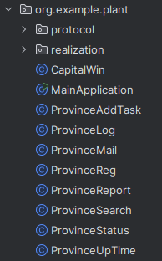

Рисунок 1 – Общая организация проекта
Описание общей структуры проекта:
protocol содержатся интерфейсы;
realization содержатся реализации интерфейсов;
CapitalWin главное окно, содержит вызовы других окон или вызов функционала.
MainApplication точка входа приложения;
ProvinceAddTask окно создания задач;
ProvinceLog окно входа пользователя;
ProvinceMail окно отправки сообщения через email;
ProvinceReg окно регистрации пользователя;
ProvinceReport окно создания отчётов;
ProvinceSearch окно поиска задач;
ProvinceStatus окно смены статуса задачи;
ProvinceUpTime окно изменения даты и времени сдачи задачи.

2.2 Организация интерфейсов
Рассмотрим организацию интерфейсов проекта.
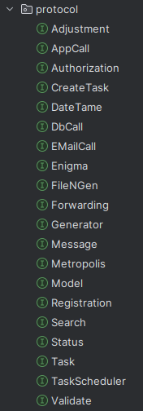

Рисунок 2 – Организация интерфейсов
Описание структуры интерфейсов:
Adjiustment организует чтение конфигурационных файлов;
AppCall организует хранение основных данных текущего пользователя;
Authorization организует вход пользователей;
CreateTask организует создание задачи;
DataTime организует смену даты и времени;
DbCall организует вызовы к базе данных;
EMailCall организует соединение и отправку email сообщений;
Enigma организует работу шифрования;
FileNGen организует создания файла отчёта;
Forwarding организует структуру основных данных о задаче;
Generator организует генерацию отчёта;
Message оранизует окна сообщений;
Metropolis организует построение главного окна;
Model организует модель составляющую таблицу главного окна;
Registration организует регистрацию пользователей;
Search организует поиск задач;
Status организует смену статуса задачи;
Task организует структуру хранения данных о задачах;
TaskScheduler организует планирование решения задач;
Validate организует валидацию парметров.

2.3 Организация реализаций интерфейсов
Рассмотрим организацию реализаций интерфейсов проекта.
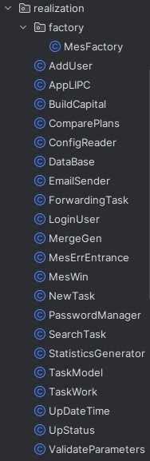

Рисунок 3 – Организация реализаций
Описание структуры реализаций интерфейсов:
MesFactory (в пакете factory) реализует выбор реализации интерфейса сообщений;
AddUser реализует регистрацию пользователей;
AppLIPC реализует хранение основных данных текущего пользователя;
BildCapital реализует построение главного окна;
ComparePlans реализует планирование решения задач;
ConfigReader реализует чтение файлов конфигурации;
DataBase реализует вызовы с базой данных;
EmailSender реализует соединение и отправку email сообщений;
ForwardingTask реализует структуру основных данных о задаче;
LoginUser реализует вход пользователей;
MergeGen реализует создания файла отчёта;
MesErrorEntrance реализует ошибочные окна сообщений;
MesWin реализует обычные окна сообщений;
NewTask реализует создание задачи;
PasswordManager реализует работу шифрования;
SearchTask реализует поиск задач;
StatisticsGenerator реализует генерацию отчёта;
TaskModel реализует модель составляющую таблицу главного окна;
TaskWork реализует структуру хранения данных о задачах;
UpDateTime реализует смену даты и времени;
UpStatus реализует смену статуса задачи;
ValidateParameters реализует валидацию парметров.

2.4 Организация базы данных
Для хранения данных используется база данных. База содержит 2 таблицы: Tasks и Users.
Tasks содержит информацию о задачах и их состояние.
Описание полей таблицы Tasks:
ID_TASK хранит id задачи;
NAME_TASK хранит имя задачи;
TEXT_TASK хранит описание;
DETHLINE_TASK хранит срок крайний срок сдачи;
CREATED_TASK хранит дату создания;
STATUS_TASK хранит приоритет выполнения;
EXEC_TASK состояние выполнения;
LAST_CORRECT_TASK последнее изменение данных о задаче;
ASSIGNED_TASK указание на создателя;
DEPENDENCIES_TASK хранит задачи от которых зависит.
Users содержит информацию о пользователях.
Описание полей таблицы Users:
ID_US хранит id пользователя;
NAME_US хранит имя пользователя;
EMAIL_US адрес электронной почты этого пользователя;
PASSW пароль в зашифрованном виде от электронной почты.
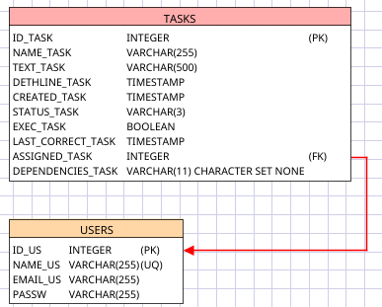

Рисунок 4 – Схема организации базы данных
В результате выполнения была спроектирована архитектура приложения, что обеспечило расширяемость функционала.

3. Разработка программы
В состав программы входят 9 окон. Одно основное (CapitaWin) и 8 дочерних (ProvinceAddTask, ProvinceLog, ProvinceMail, ProvinceReg, ProvinceReport, ProvinceSearch, ProvinceStatus, ProvinceUpTime).
Рассмотрим каждый функционал каждого из окон.
Главное окно (CapitaWin):
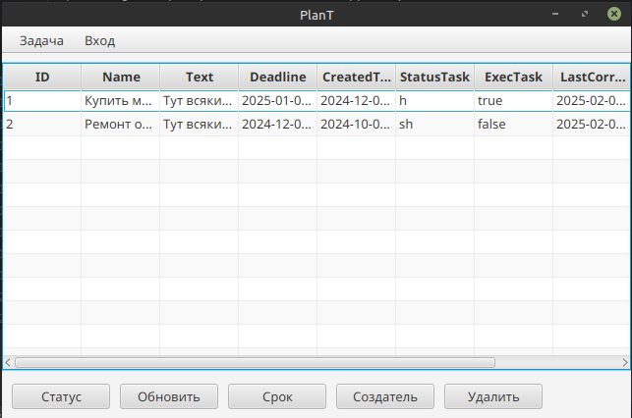
Рисунок 5 – Главное окно приложения
Главное окно отвечает за:
вызов окон: создание задачи, поиск задачи, отчёт, сообщение, статус, срок выполнения, регистрация, вход, выход;
вызов функциональности: планирование, просмотр создателя, обновление данных таблицы, удаление задач;
отображение данных в таблице.
Окно создания новой задачи (ProvinceAddTask):
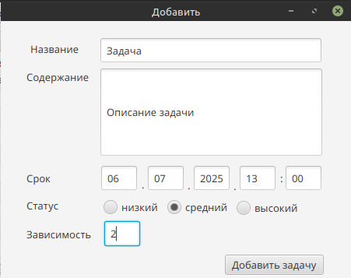

Рисунок 6 – Окно создания задачи
Окно создания задачи создаёт новую задачу и добавляет её в базу.
Принимает информацию о задачах:
название задачи;
содержание;
срок сдачи задачи (в формате число, месяц, год, час, минута);
приоритет выполнения;
зависимость.
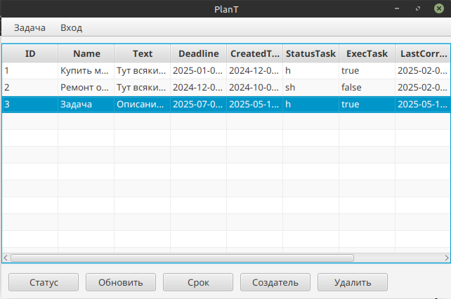

Рисунок 7 – Главное окно после добавления задачи
После создания задачи, она отображается в главном окне.

Окно поиска задач (ProvinceSearch):
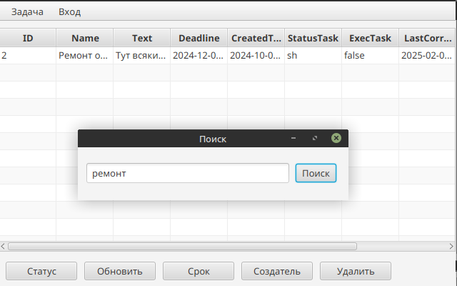

Рисунок 8 – Окно поиска задач
Поиск отображает результаты в таблице. Происходит заполнение таблицы выборкой соответствующей введённым данным в поиск.
Сообщение планирования решения задач (вызывается из главного окна):
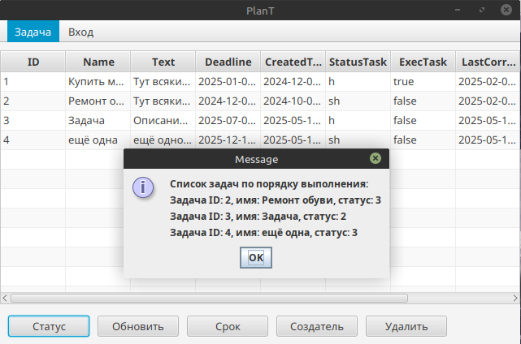

Рисунок 9 – Сообщение планирования задач
Планирование просматривает зависимости одних задач от других, и составляет список последовательного решения. В случае если происходит циклическая зависимость приложение выдаёт сообщение об этом.
Окно изменения статуса задачи (ProvinceStatus):
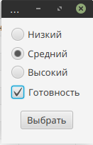

Рисунок 10 – Окно изменения статуса
Окно статуса меняет приоритет выполнения и статус выполнения. Под приоритетом понимается порядок необходимости решения какой-то из задач, всего приоритетов 3: низкий, средний, высокий. Статус выполнения обозначает текущее состояние задачи (выполнена или нет).
В данном случае будет средний приоритет выполнения и статус выполнения переведён в готовность.
Окно изменения срока задачи (ProvinceUpTime):
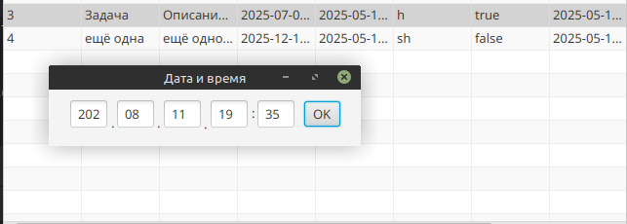
Рисунок 11 – Окно изменения срока задачи
Изменение срока сдачи задачи. Задаётся в формате: год, месяц, дата, час, минута. После отработки окна данные обновятся в таблице главного окна.

Сообщение о создателе задачи (вызывается из главного окна):
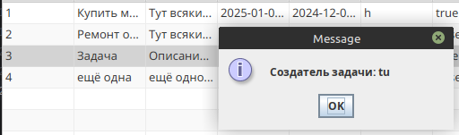

Рисунок 12 – Окно просмотра создателя
Просмотр создателя задачи.
Окно создания отчётов (ProvinceReport):
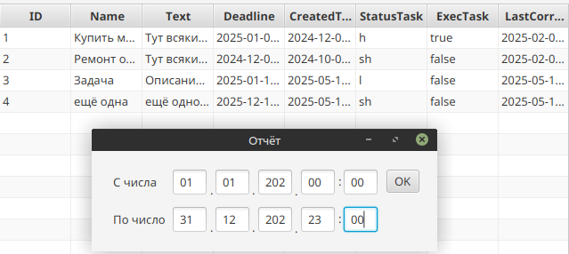
Рисунок 13 – Окно создания отчётов
После указания диапазона дат будет создано 3 отчёта: решённые задачи, нерешённые задачи и отчёт о задачах текущего ползователя. Отчёты создаются рядом с файлами приложения в каталоге reports.

Рассмотрим примеры созданных отчётов.
Отчёт о решённых задачах:
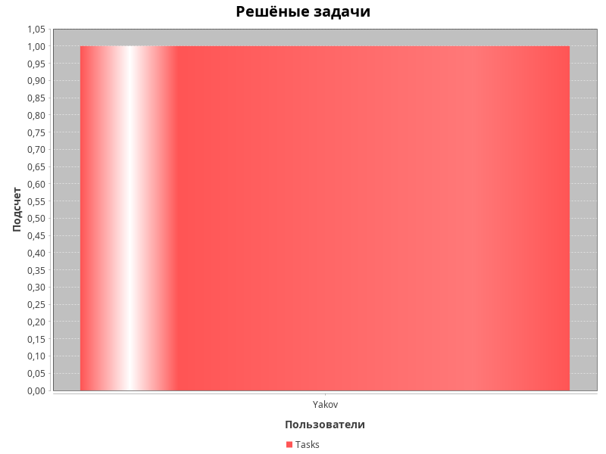

Рисунок 14 – Отчёт решённых задач
Решённые задачи пользователей и их количество.
Отчёт о нерешённых задачах:
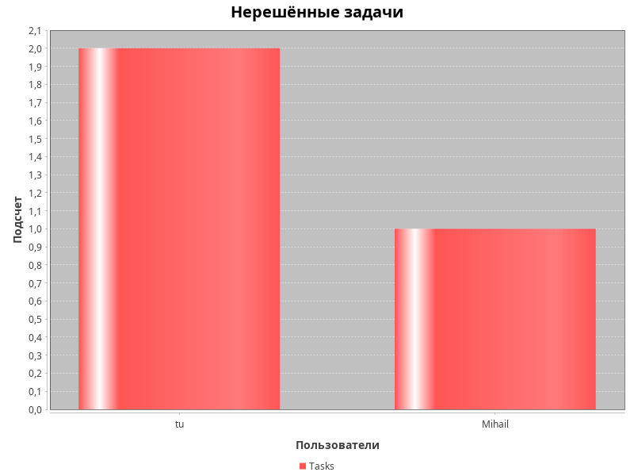
Рисунок 15 – Отчёт нерешённых задач
Нерешённые задачи пользователей и их количество.

Отчёт о задачах текущего пользователя:
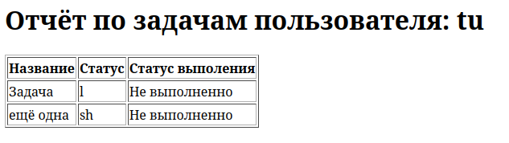
Рисунок 16 – Отчёт пользователя
Список задач пользователя создавшего отчёт.
Таким образом реализован функционал разрабатываемого приложения.

4. Тестирование
Тестирование программного обеспечения (ПО) является неотъемлемой частью процесса разработки и обеспечивает высокое качество конечного продукта. Тестирование выполняется для выявления ошибок, дефектов и недоработок, а также для проверки функциональности, производительности и безопасности. Для проведения тестирования были созданы несколько тестов.
В первую очередь было уделено внимание проверки корректности регистрации пользователей (рисунки 17-20).
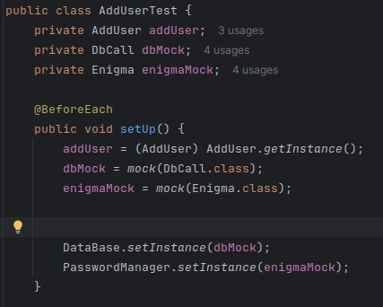

Рисунок 17 – Подготовка моков
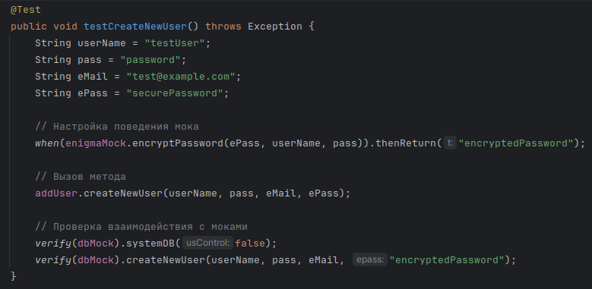
Рисунок 18 – Тест на корректность создания нового пользователя
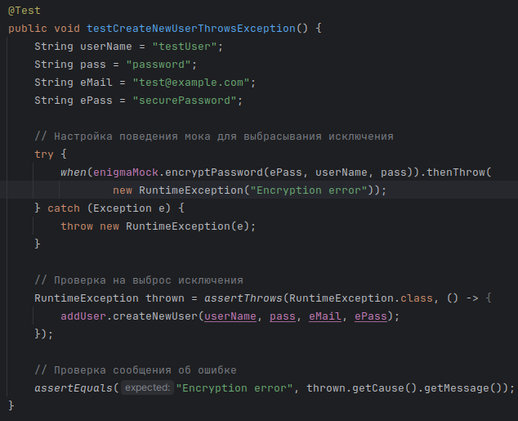
Рисунок 19 – Тест на корректность обработки исключения при регистрации
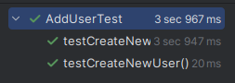

Рисунок 20 – Результат тестирования регистрации
Тестирование регистрации пользователей успешно.
Теперь необходимо протестировать корректность входа пользователей (рисунки 21-23).
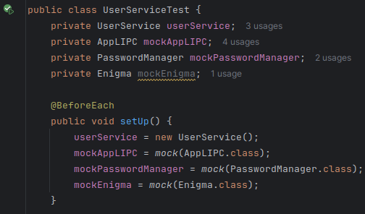
Рисунок 21 – Подготовка моков
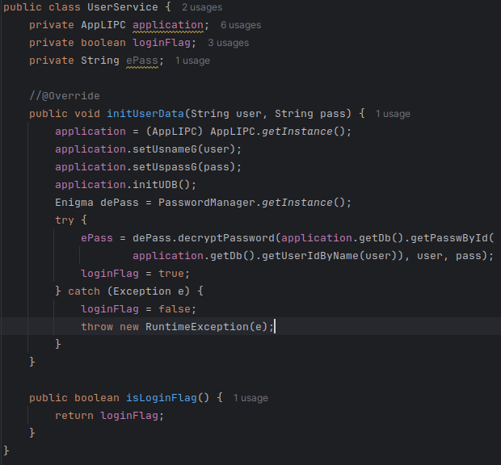
Рисунок 22 – Подготовка тестируемого метода
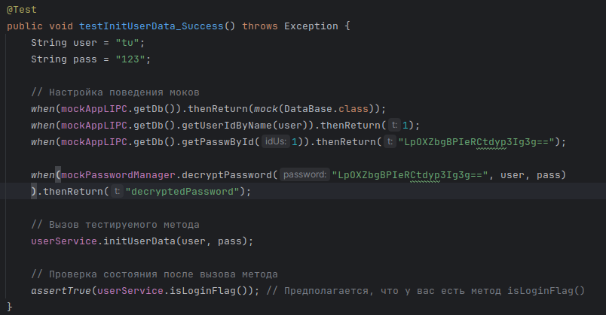
Рисунок 23 – Тестирование метода входа пользователя
Тестирование функции входа пользователей успешно.
Таким образом при тестировании, ошибок не обнаружено, все функции выполнились штатно и их результат соответствует ожиданию.

Заключение
В заключение, курсовая работа продемонстрировала эффективность использования специализированных приложений для управления задачами разработки в условиях растущей сложности рабочих процессов. Разработка программы, направленной на упрощение управления задачами разработки, позволила закрепить знания, полученные в ходе изучения прикладной разработки на Java. Все поставленные задачи, включая регистрацию пользователей, взаимодействие с задачами, работу с базами данных и применение паттернов проектирования, были успешно реализованы. Результатом является готовое приложение, которое отвечает поставленным требованиям.

Список литературы
- Брук Шарп, Кэти Сиерра. Изучаем Java, 8-е издание.: Пер. с англ. — М.: ООО “И.Д. Вильямс”, 2013. — 720 с.: ил. — Парал. тит. англ.
- Хорстманн, Кей. Java. Библиотека профессионала. 3-е издание.: Пер. с англ. — СПб.: ООО “И.Д. Вильямс”, 2017. — 864 с.: ил. — Парал. тит. англ.
- Дуглас В. Java. Концепции и технологии. 4-е полное изд. — СПб.: Питер, 2016. — 480 с.: ил.
- Мартин Р. Чистая архитектура. Искусство разработки программного обеспечения. — СПб.: Питер, 2019. — 352 с.: ил.
- Фримен Э., Сьерра К., Бейтс Б. Паттерны проектирования. — СПб.: Питер, 2011. — 656 с.: ил.

Приложение А «SQL код»

Таблица «Users»
CREATE TABLE USERS (
ID_US INTEGER NOT NULL,
NAME_US VARCHAR(255),
EMAIL_US VARCHAR(255),
PASSW VARCHAR(255),
CONSTRAINT PK_USERS PRIMARY KEY (ID_US),
CONSTRAINT UQ_USERS_1 UNIQUE (NAME_US)
);

Таблица «Tasks»
CREATE TABLE TASKS (
ID_TASK INTEGER NOT NULL,
NAME_TASK VARCHAR(255),
TEXT_TASK VARCHAR(500),
DETHLINE_TASK TIMESTAMP,
CREATED_TASK TIMESTAMP,
STATUS_TASK VARCHAR(3),
EXEC_TASK BOOLEAN,
LAST_CORRECT_TASK TIMESTAMP,
ASSIGNED_TASK INTEGER,
DEPENDENCIES_TASK VARCHAR(11) CHARACTER SET NONE,
CONSTRAINT FK_TASKS_1 FOREIGN KEY (ASSIGNED_TASK) REFERENCES USERS (ID_US),
CONSTRAINT PK_TASKS PRIMARY KEY (ID_TASK)
);

Инкремент «SEO_Tasks_Id_Task»
CREATE OR ALTER SEQUENCE SEQ_TASKS_ID_TASK START WITH 0 INCREMENT BY 1;

Инкремент «SEO_Users_Id_Us»
CREATE OR ALTER SEQUENCE SEQ_USERS_ID_US START WITH 0 INCREMENT BY 1;

Триггер «Tasks_Bi»
SET TERM ^;
CREATE OR ALTER TRIGGER TASKS_BI
FOR TASKS BEFORE INSERT
AS BEGIN END^

SET TERM ;^

Триггер «Users_Bi»
SET TERM ^;
CREATE OR ALTER TRIGGER USERS_BI
FOR USERS BEFORE INSERT
AS BEGIN END^

SET TERM ;^

Установка триггеров «Tasks_Bi и Users_Bi»
SET TERM ^;
CREATE OR ALTER TRIGGER TASKS_BI FOR TASKS
ACTIVE BEFORE INSERT POSITION 0
AS
BEGIN
IF (NEW.ID_TASK IS NULL) THEN
NEW.ID_TASK = GEN_ID(SEQ_TASKS_ID_TASK,1);
END^
SET TERM ;^

SET TERM ^;
CREATE OR ALTER TRIGGER USERS_BI FOR USERS
ACTIVE BEFORE INSERT POSITION 0
AS
BEGIN
IF (NEW.ID_US IS NULL) THEN
NEW.ID_US = GEN_ID(SEQ_USERS_ID_US,1);
END^
SET TERM ;^

Приложение Б «Скрипт создания базы данных»
#!/bin/bash

# The path to the SQL files
SQL_DIR="$(dirname "$(realpath "$0")")/sql" # Specify the path to the directory with the SQL files here
DB_FILE="/tmp/ptdb.fdb"
echo "Running an SQL script to prepare the database..."

# Creating a database
sudo -u firebird ./isql -user SYSDBA -password masterkey <<EOL
CREATE DATABASE '$(realpath "$DB_FILE")' page_size 8192;
EOL

# Checking the database creation
if [ $? -ne 0 ]; then
echo "Error when creating the database."
exit 1
fi

# A function for executing SQL files
execute_sql_files() {
for sql_file in "$SQL_DIR"/*.sql; do
echo "File Execution: $sql_file"
sudo -u firebird ./isql -user SYSDBA -password masterkey "$(realpath "$DB_FILE")" < "$sql_file"
if [ $? -ne 0 ]; then
echo "File execution error: $sql_file"
exit 1
fi
done
}

# Starting the execution of SQL files
execute_sql_files

echo "The database has been successfully prepared."

Приложение В «Файлы конфигурации»

Файл конфигурации подключения «connect.conf»
[dbname] = [firebirdsql]
[dbhost] = [localhost]
[dbport] = [3050]
[dbsu] = [sysdba]
[dbsupass] = [masterkey]
[dbcname] = [/tmp/ptdb.fdb]

Файл конфигурации электронной почты «mail.conf»
[mail_smtp_host] = [smtp.yandex.ru]
[mail_smtp_port] = [587]
[mail_smtp_auth] = [true]
[mail_smtp_starttls_enable] = [true]
[power_mail] = [on]

